RICHIESTA di ACCREDITO in CONTO CORRENTE
(D.P.R. 10 febbraio 1984, n.21)

Il/La sottoscritta (cognome e nome)

Data di nascita Luogo di nascita Prov.

Incaricato di Ricerca presso il dipartimento di:

CHIEDE

che l’importo della mensilità del contratto di Incarico di Ricerca venga accreditato in via continuativa sul seguente conto corrente

BANCA ………………………………………………………………………………………………………………

AGENZIA ……………………………………………………………………………………………………………

CODICE IBAN

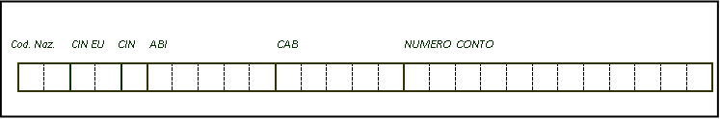

Cod. Naz. CIN EU CIN ABI CAB NUMERO CONTO

INTESTATO A _____________________________________________________________________________________

BIC/SWIFT

INTESTATO A ______________________________________________________________

Il/La sottoscritto/a si impegna a tenere indenne questa amministrazione da ogni danno che possa derivare dal richiesto accreditamento.

Data ………………………… Firma ………………………….

